Rapporto di maggioranza

7664 R1 11 giugno 2019 TERRITORIO

della Commissione gestione e finanze
sul messaggio 15 maggio 2019 concernente la richiesta di stanziamento di un credito aggiuntivo di 3'550'000 franchi per il completamento del progetto definitivo della tappa prioritaria della Rete tram-treno del Luganese prevista quale elemento centrale nell’ambito del Programma di agglomerato del Luganese (PAL)

RICHIESTA E SCOPO DEL MESSAGGIO
In sintesi il Consiglio di Stato chiede al Gran Consiglio di stanziare un ulteriore credito di CHF 3'550'000 – quale aggiornamento ai CHF 8'765’000 già concessi negli anni scorsi (messaggi governativi n. 6616 e n. 7237) – per l’aggiornamento del progetto definitivo della tappa prioritaria della Rete tram-treno del Luganese; aggiornamento dovuto alle modifiche di progetto scaturite dalla discussione parlamentare sull’approvazione del credito di realizzazione dell’opera (vedi rapporto commissionale n. 7413R del 5 giugno 2018) e dall’approfondimento delle varie opposizioni inoltrate alla pubblicazione del progetto. Il credito permette inoltre di ratificare il superamento di CHF 315'000 (pari a un + 3.7% del credito attribuito) dovuto allo studio di varianti e alle valutazioni preliminari sulle modifiche per le quali ora si richiede il credito.

SINTESI CONCETTO E OBIETTIVI DEL PROGETTO TRAM-TRENO DEL LUGANESE
Vale forse la pena qui ribadire gli obiettivi principali della rete tram-treno: valorizzare i ruoli complementari della valle del Vedeggio e di quella del Cassarate e mettere in relazione le aree strategiche tra di loro e con l’esterno (centro Città, stazione FFS, quartiere del Vedeggio, Basso Malcantone, quartiere di Cornaredo e Pian Scairolo).
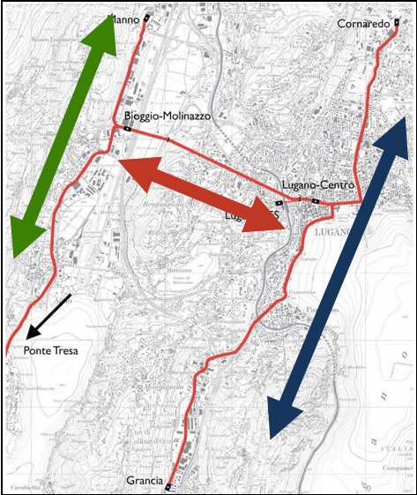
La rete tram-treno del Luganese si integra con la linea esistente della Ferrovia Lugano Ponte Tresa (FLP), la sua realizzazione è prevista a tappe e adotta uno schema ad H per la sua forma geometrica (cfr. immagine qui accanto).
La prima tappa, denominata tappa prioritaria – il cui credito di realizzazione è già stato approvato e per il quale il messaggio in esame propone delle modifiche da progettare definitivamente – prevede la realizzazione del collegamento tra la Città e la valle del Vedeggio in galleria (tratto centrale dello schema ad H) e dell’asta di Manno (che in futuro potrà estendersi fino alla stazione FFS di Lamone), oltre all’integrazione dell’asta di Ponte Tresa già oggi servita dalla Ferrovia Lugano – Ponte Tresa con l’inserimento della nuova fermata Agno Aeroporto.
Sull’asta Bioggio - Manno, oltre al nodo intermodale di Cavezzolo (Bioggio) e al terminale di Suglio (Manno), si prevedono delle fermate intermedie che permettono un servizio capillare sul territorio in una zona a vocazione industriale e in forte espansione. Lungo il collegamento diretto tra la fermata Cavezzolo e il terminale di Lugano centro è prevista la realizzazione della fermata sotterranea Lugano Stazione FFS. Le restanti due aste di Cornaredo e Pian Scairolo saranno oggetto di tappe successive.

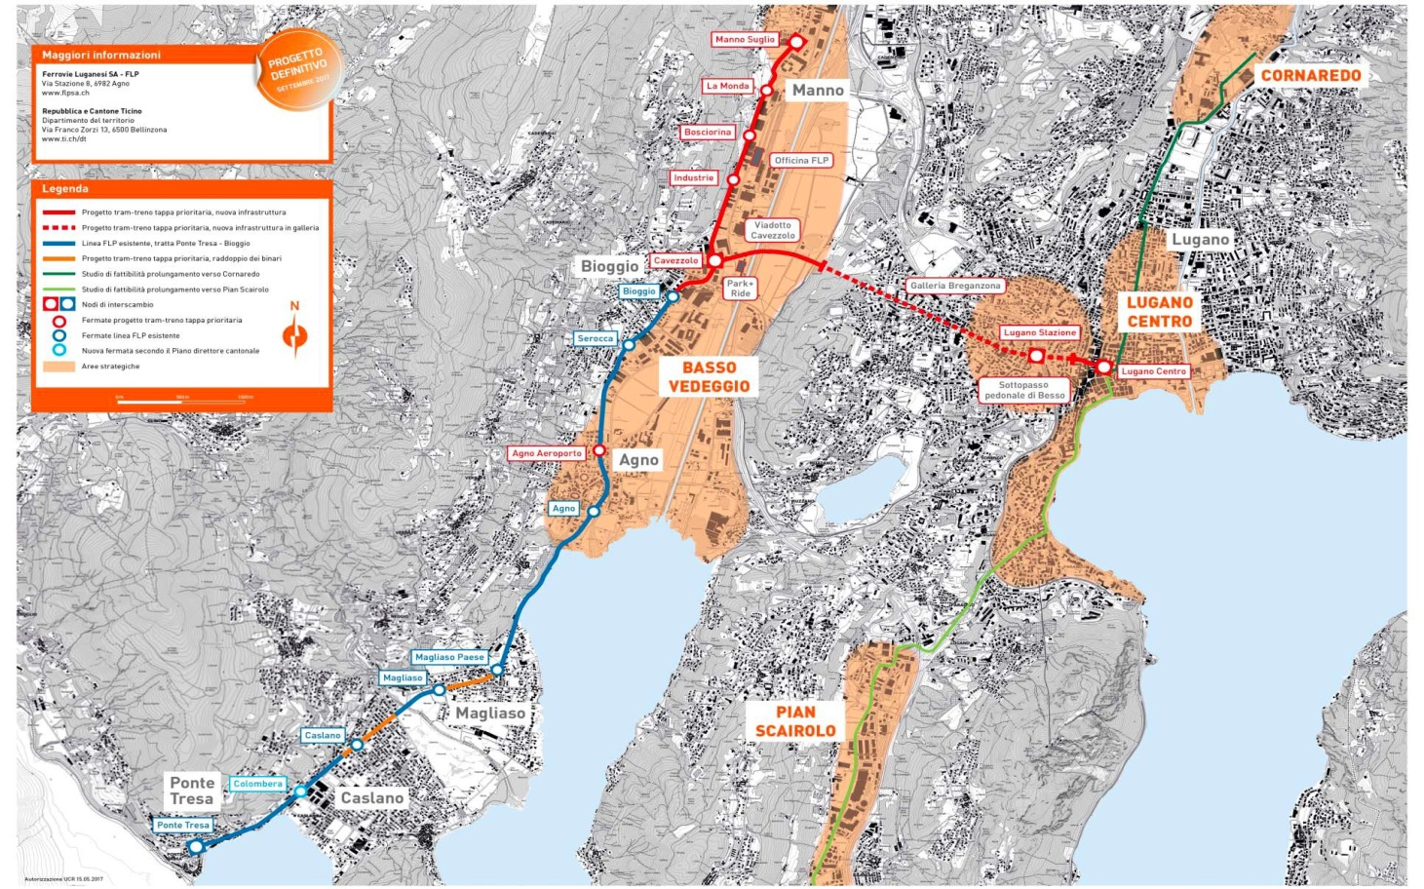

Rispetto alla situazione attuale vi è non solo un sostanziale aumento delle corse (ogni 10 minuti), ma soprattutto una riduzione dei tempi di percorrenza – sino al 70% – a seconda delle fermate considerate (cfr. figure qui sotto): ciò significa un netto salto di qualità del sistema dei trasporti pubblici e un’offerta realmente attrattiva rispetto all’automobile.

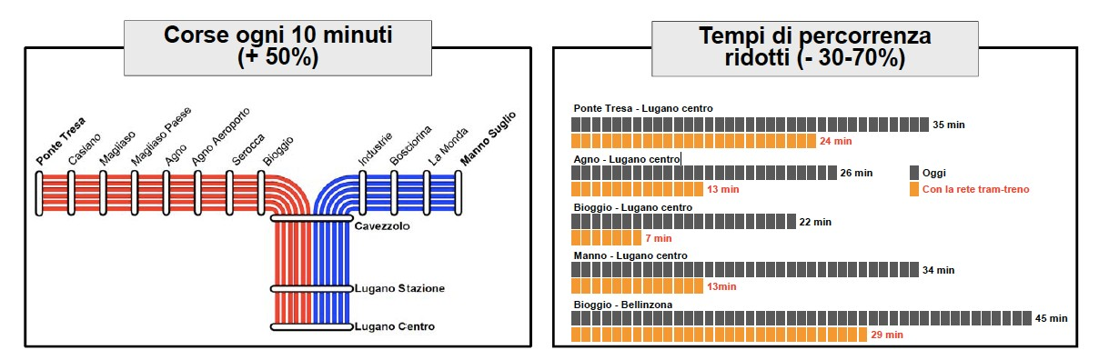

Il preventivo per la realizzazione della tappa prioritaria della rete tram-treno del Luganese – così come approvata dal Gran Consiglio nel giugno del 2018 – ammonta a CHF 400.68 milioni (credito lordo totale necessario). Tale credito è relativo alla fase esecutiva e pertanto non comprende la progettazione definitiva e l’approvazione dei piani (oggetto di messaggi precedenti): da qui l’esigenza di un nuovo credito per aggiornare la progettazione definitiva con le modifiche del caso.

SINTESI DELLE RACCOMANDAZIONI DEL GRAN CONSIGLIO
Nell’ambito dell’approvazione del credito di realizzazione per la prima tappa del progetto tram- treno (cfr. rapporto n. 7413R del 5 giugno 2018), il Gran Consiglio ha posto tutta una serie di raccomandazioni al Consiglio di Stato, di seguito riassunte.

3.1 Le raccomandazioni della Commissione speciale pianificazione del territorio (CPT)
- Vista l’impossibilità di stravolgere il progetto, la CPT ha invitato il Consiglio di Stato a valutare attentamente la possibilità di acquisto dello stabile ex-BSI – per ubicarvi, come inizialmente previsto, l’uscita della galleria a Lugano, poi caduta su Sant’Anna – e procedere se del caso con un’eventuale modifica di progetto (evitando la curva a S).

- La CPT ha inoltre invitato il Consiglio di Stato a voler far allestire in tempi brevi il progetto di massima per il futuro sviluppo della rete in modo da realizzare lo schema ad H.

- In terzo luogo la CPT – preoccupata che il P&R di Molinazzo possa ulteriormente incrementare il volume di traffico – ha invitato il Consiglio di Stato a ridefinire l'ubicazione del P&R in funzione della nuova circonvallazione e – viste le diverse opposizioni da parte di aziende e privati cittadini in merito alla nuova asta Bioggio-Manno – a voler assecondare nel limite del possibile le esigenze degli espropriati in modo che il progetto possa essere largamente condiviso.

- Visto che una parte della CPT vedrebbe di buon occhio questa opzione, la Commissione ha inoltre chiesto al Governo di tenere in debita considerazione l’idea di proseguire verso Taverne- Torricella e quindi di voler approfondire questa possibilità in modo da poterla eventualmente inserire in una successiva tappa.

- La CPT, dopo aver salutato positivamente la proposta della nuova fermata “Agno aeroporto”, ha ritenuto il suo posizionamento non ancora funzionale agli utenti della struttura aeroportuale, in quanto oggettivamente troppo distante. La Commissione ha pertanto suggerito lo spostamento della stessa verso nord, appena oltre gli stabili esistenti e in prossimità di un futuro edificio attualmente in progettazione.

- Visto che si ritiene una preoccupante lacuna del progetto la mancanza di un P&R nelle vicinanze della stazione di testa di Ponte Tresa, la CPT ha infine chiesto al Consiglio di Stato di voler rimediare, anticipando se del caso le risorse finanziarie necessarie per la progettazione e la realizzazione di un P&R a Ponte Tresa, eventualmente anche in Italia.

3.2 Raccomandazioni della Commissione gestione e finanze
La Commissione gestione e finanze – dopo i vari approfondimenti – ha formulato sia raccomandazioni di fondo che raccomandazioni puntuali, entrambe riportate qui di seguito.

3.2.1 Raccomandazione di fondo della Commissione gestione e finanze
- Visto il difetto di coinvolgimento e di informazione sul progetto segnalato da più parti, e questo nonostante il fatto che lo stesso sia stato consolidato a livello tecnico e politico su diversi decenni, la Commissione gestione e finanze ha in primo luogo invitato il Consiglio di Stato e il Dipartimento del territorio – al di là degli aspetti procedurali e le ordinarie attività di comunicazione – ad attuare in futuro una politica informativa il più possibile chiara, trasparente e innovativa, in modo da coinvolgere il più possibile autorità e popolazione.

- In secondo luogo, la Commissione ha raccomandato per il futuro un atteggiamento il più possibile aperto al dialogo da parte del Consiglio di Stato e del Dipartimento del territorio, in modo che le varie opposizioni inoltrate da privati, aziende e associazioni siano per quanto possibile appianate (a seguito della fase di pubblicazione dei piani sono infatti state inoltrate complessivamente 127 opposizioni: 82 sono opposizioni al progetto con richiesta di indennità; 23 concernono richieste di sola indennità; 18 riguardano opposizioni al solo progetto e 4 sono di carattere cautelativo). L’obiettivo politico – si era ribadito – è e deve essere quello di fare in modo che attorno al progetto tram-treno – un progetto necessario, ambizioso e visionario – ci sia la massima condivisione politica possibile.

- Il terzo auspicio di ordine generale è stato invece quello di procedere il più presto possibile con la progettazione del prolungamento della rete verso nord (Cornaredo) e verso sud (Pian Scairolo), in modo da giungere il prima possibile alla realizzazione della prospettata H e di sfruttare appieno il potenziale della rete tram-treno, collegando tutte le aree strategiche dell'agglomerato di Lugano (il tutto approfondendo anche l’opzione di estendere il tracciato sino al Polo congressuale di Campo Marzio).

3.2.2 Raccomandazioni puntuali della Commissione gestione e finanze
- A seguito degli approfondimenti esperiti, delle diverse opposizioni sollevate da aziende, privati cittadini e associazioni in merito alla nuova asta Bioggio-Manno, la Commissione gestione e finanze – seguendo quando proposto dalla Commissione speciale pianificazione del territorio – ha invitato il Consiglio di Stato ad approfondire le posizioni e assecondare nel limite del possibile le esigenze di tutte le parti in modo che il progetto possa essere largamente condiviso. Un’attenzione particolare dovrà inoltre essere dedicata agli accessi alla zona industriale come anche allo sviluppo pianificatorio e alla riqualifica urbana e paesaggistica del comparto del Cavezzolo, anche e soprattutto alla luce dei nuovi elementi, come ad esempio la nuova proposta di Circonvallazione. Qui e altrove – vedi ad esempio comparto Sant’Anna – la Commissione ha inoltre invitato il Consiglio di Stato a valutare se non introdurre un accompagnatore quale garante della qualità in ambito architettonico, urbanistico e paesaggistico.

- Per quanto riguarda il prolungo a nord dell’asta di Manno, la Commissione gestione e finanze ha invitato il Consiglio di Stato ad approfondire le due varianti, sia quella su Lamone – che appariva effettivamente la più sensata – sia quella verso Taverne-Torricella, il tutto anche alla luce del tracciato definitivo scelto per l’asta Manno-Bioggio e a seguito dell’evoluzione del traffico passeggeri dei prossimi anni, svolgendo un minuzioso studio comparativo.

- La Commissione gestione e finanze – convinta della necessità di realizzare P&R soprattutto in prossimità dei terminali della nuova linea tram-treno – ha inoltre chiesto al Consiglio di Stato di attivarsi con determinazione affinché al più tardi (termine vincolante) alla messa in esercizio della rete tram-treno sia realizzato un P&R a Manno-Suglio (d’intento con il Comune interessato) e sia potenziato quanto offerto a Ponte Tresa, in modo da dare una risposta la più efficace possibile all’annoso problema del traffico nel Malcantone trasferendo il più possibile gli spostamenti dei pendolari oltreconfine da gomma a rotaia.

- Un altro elemento sensibile e delicato a mente della Commissione gestione e finanze era sicuramente quello della capacità del nodo attuale di Suglio – dove la rete tranviaria avrebbe dovuto intersecare la strada cantonale a poche centinaia di metri dallo svincolo autostradale di Manno Suglio – di sopportare anche il passaggio del tram-treno senza portare al collasso il traffico della regione (Vedeggio e Malcantone) e senza senza compromettere sicurezza e viabilità autostradale vista la vicinanza dello svincolo di Lugano nord. La Commessione gestione e finanze – venuta a conoscenza dell’opposizione cautelativa dell’Ufficio federale delle strade (USTRA) – ha quindi invitato il Consiglio di Stato a ulteriormente approfondire il tratto in questione e soprattutto a non opporsi qualora l’UFT decidesse una modalità alternativa – anche se più costosa – di attraversamento del comparto.

- Un altro tema approfondito dalla Commissione gestione e finanze è stato quello della soppressione della vecchia linea collinare della FLP (tratta Bioggio-Sorengo-Lugano FLP) a complemento del tracciato in galleria Bioggio-Lugano. La Commissione gestione e finanze, oltre a pretendere che la zona sia coperta da un servizio di trasporto pubblico su gomma (come è stato assicurato), ha auspicato che, da un punto di vista pianificatorio, non si comprometta la via in futuro, in modo che – anche dopo la realizzazione della tappa prioritaria del tram-treno – la linea possa se del caso essere ripristinata (va in questo senso, crediamo, l’idea di valorizzare il tracciato con la realizzazione di un percorso ciclabile). Una minoranza della Commissione riteneva invece il mantenimento della linea collinare molto importante e ha perciò invitato il Consiglio di Stato a valutare con l’Ufficio federale dei trasporti un periodo di prova con la concomitanza dei due tracciati prima di prendere una decisione definitiva.

- La Commissione gestione e finanze si è infine focalizzata sul tema – non indifferente dal profilo dell’impatto finanziario – dei costi espropriativi dei terreni. La Commissione gestione e finanze ha in questo caso invitato il Consiglio di Stato a gestire l’importante capitolo espropriativo con la dovuta attenzione affinché fossero rispettate le cifre riportate nel progetto definitivo, così come – durante le discussioni relative alle opposizioni inoltrate – a ben approfondire i costi espropriativi stimati; informando immediatamente il Gran Consiglio in caso di cambiamenti sostanziali di tali importi.

LE MODIFICHE DI PROGETTO PROPOSTE

4.1 Modifiche identificate
Il messaggio governativo precisa come negli ultimi mesi il Dipartimento del territorio abbia lavorato – come richiesto dal Gran Consiglio – all'individuazione di modifiche di progetto volte ad assecondare le richieste degli opponenti e di conseguenza a perseguire un progetto il più condiviso possibile. Tanto che, precisa il Consiglio di Stato, le modifiche proposte – già avallate dalla Delegazione delle Autorità – permetteranno di risolvere buona parte delle opposizioni di natura tecnica.

Le modifiche di progetto individuate sono elencate di seguito e raffigurate nell’immagine sottostante (tratta, come anche quelle che seguiranno, dalla documentazione presentata in conferenza stampa dal Dipartimento del territorio lo scorso 18 aprile 2019).

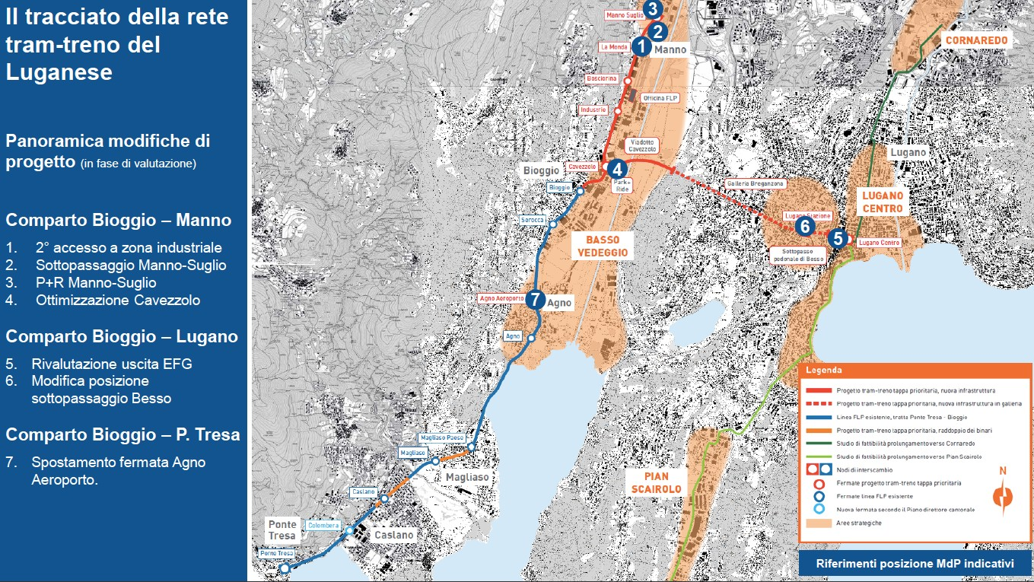

- Comparto Manno-Suglio: inserimento di un secondo accesso al comparto industriale, la realizzazione di un sottopasso ferrotranviario e di un nuovo P&R interrato presso il terminale di Manno-Suglio. Il messaggio governativo precisa che la soluzione, scaturita dallo studio di diverse varianti, consiste nella creazione di un sottopasso ferrotranviario di attraversamento della strada cantonale all’altezza del distributore Eni, mentre in superfice è garantito l’accesso al comparto industriale e l’attraversamento della pista ciclopedonale tramite un nuovo nodo semaforico. La fermata La Monda viene invece eliminata con conseguente nuova distribuzione delle fermate lungo l’asta di Manno-Bioggio. La soluzione prevede infine la realizzazione di un P&R interrato da 200 posti auto, situato presso il terminale di Manno-Suglio, che permette "d'intercettare" gli automobilisti provenienti da nord e dall’autostrada A2 evitando così di proseguire fino al P&R di Bioggio Cavezzolo (P&R destinato invece agli utenti dell’alto Malcantone).

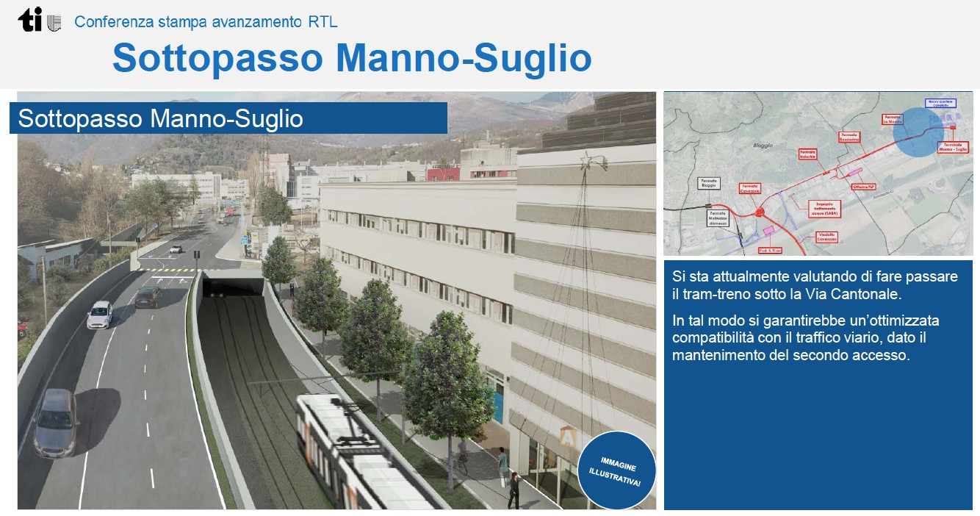

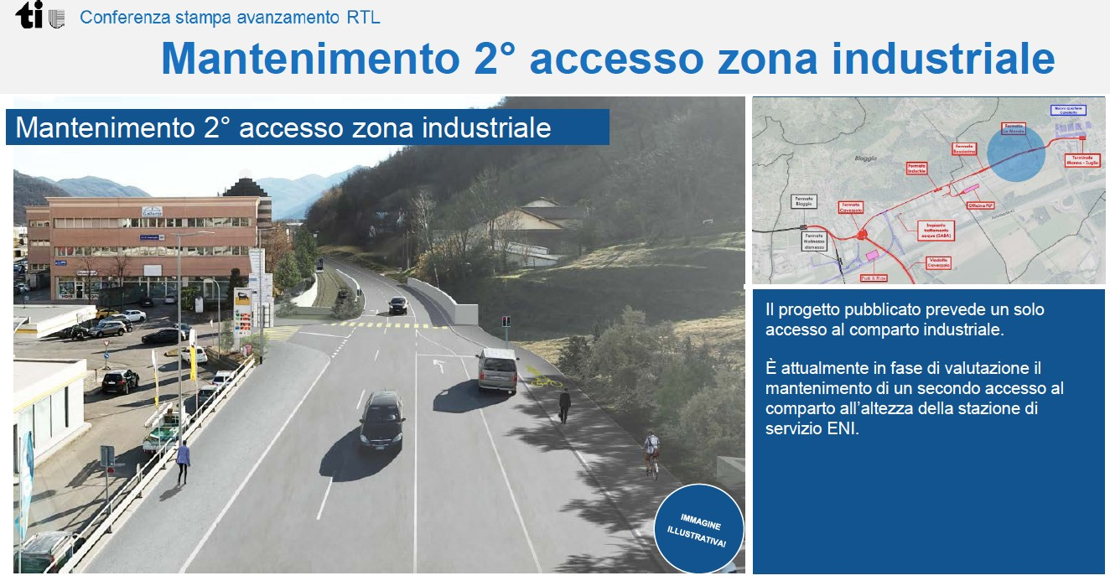

b. Comparto Cavezzolo: revisione completa della geometria della fermata Cavezzolo e dei suoi contenuti, il ridimensionamento e interramento del P&R Cavezzolo, la realizzazione di un sottopasso ferroviario presso il nodo 5 vie, e l’adeguamento della viabilità veicolare, ciclabile e pedonale. Nel concreto, la fermata a triangolo viene ridimensionata in modo da evitare il più possibile i conflitti con le proprietà private (il che comporta una modifica importante del tracciato binari all’interno dell’intero comparto, con influsso anche sul viadotto Cavezzolo). Il previsto P&R viene non solo ridotto da 400 a 200 posti auto, ma anche interrato al disotto della fermata del tram-treno, comportando di conseguenza una riorganizzazione completa dei contenuti della fermata e più in generale del nodo di interscambio tram-bus, con lo studio di una nuova disposizione dei percorsi pedonali e ciclabili, degli stalli bus, dei locali tecnici, dei posteggi bici e degli accessi alle proprietà private. La modifica di progetto comprende infine la realizzazione di un secondo sottopasso tramviario all'incrocio delle 5 Vie, dimensionato in modo da poter accogliere anche il percorso ciclopedonale che verrà spostato interamente a fianco della strada cantonale.

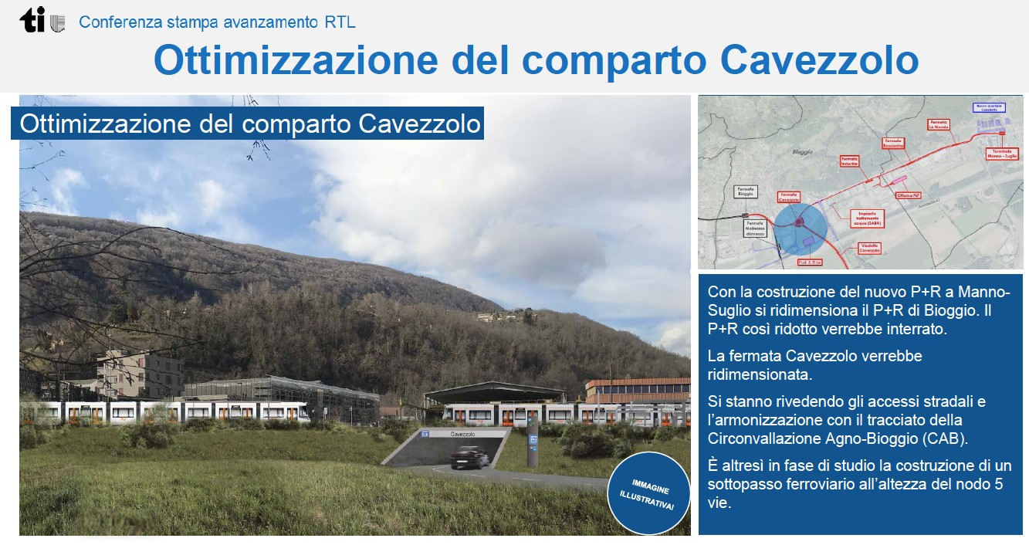

c. Portale Lugano Centro: spostamento del portale della galleria di Breganzona in corrispondenza degli stabili EFG (ex-BSI), con adattamenti del tracciato a cielo aperto (nel centro di Lugano) e in sotterraneo (stazione sotterranea e collegamento con stazione FFS di Lugano).

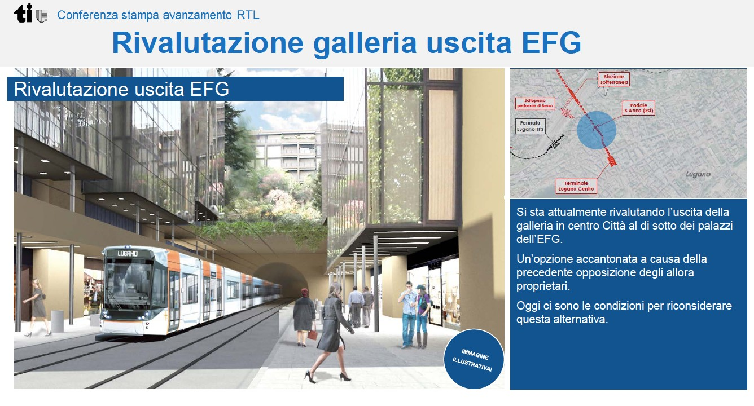

d. Fermata Agno Aeroporto: spostamento della fermata di circa 200 m verso nord rispetto a quanto pubblicato, al fine di essere posizionata strategicamente rispetto ai prospettati sviluppi del comparto, e adattamento dei collegamenti ciclopedonali.

4.2 Richiesta del credito per la progettazione definitiva delle modifiche
Le modifiche fin qui elencate necessitano di una nuova e adeguata progettazione, come anche di una nuova pubblicazione, i cui costi (di progettazione e pubblicazione) sono valutati in circa CHF 3'235’000 (IVA inclusa), pari a un superamento del 38% del credito stanziato per la progettazione. Il dettaglio di tali oneri di progettazione è descritto alle pagine 5 e 6 del messaggio governativo; in sostanza comprendono modifiche di progetto e altri approfondimenti richiesti dai servizi federali e cantonali in sede di approvazione dei piani. Il Consiglio di Stato precisa infine che l'incarto del progetto definitivo, composto da circa 420 piani, relazioni e documenti, è da rivedere, aggiornare e modificare nella misura del 70%.

4.3 Mandati di progettazione
Il Consiglio di Stato intende incaricare sino all’approvazione dei piani (autorizzazione a costruire) il medesimo Consorzio di progettazione che ha elaborato il progetto definitivo, e questo per più ragioni, in particolare per non ritardare oltremodo la progettazione delle modifiche di progetto e la relativa conseguente procedura di approvazione dei piani, come anche per garantire l'interscambiabilità (corretta ripresa) delle conoscenze e/o delle prestazioni già fornite. Lo fa avvalendosi della possibilità data dal bando di concorso per il progetto di massima del 2009 che, al Capitolato d'oneri “Fasi di studio successive”, specifica che "La committenza si riserva di affidare le fasi di progettazione successiva per incarico diretto secondo art. 13 cpv. 1 lett. h del Regolamento di applicazione della legge sulle commesse pubbliche e del concordato intercantonale sugli appalti pubblici (RLCPubb/CIAP) del 12 settembre 2006".
Il Governo precisa comunque che, per le prossime fasi di progettazione (si veda in questo in particolare la pagina 7 del messaggio governativo), vi è l’intenzione di indire dei concorsi in base al Concordato intercantonale sugli appalti pubblici (CIAP), procedura prestabilita per un importo come quello previsto (CHF 400'000'000) e che prevede la possibilità di aggiudicazione di mandati anche a studi/consorzi esteri e/o confederati.

Ripercussioni finanziarie delle modifiche sulla realizzazione
Le modifiche, anche se importanti, sono puntuali e non vanno a stravolgere il tracciato: il Consiglio di Stato di conseguenza non prevede un impatto significativo su tempistiche e costi (quindi sul credito già votato dal Gran Consiglio). I risparmi relativi alle minori indennità espropriative e la mancata esecuzione di alcune opere (ad esempio grazie alla modifica a Lugano centro non è più necessario lo spostamento del cunicolo AIL-CDALED) dovrebbero a dire del Governo bilanciare i maggiori costi di alcune opere. Come chiesto in sede d'approvazione del credito d'opera, precisa l’esecutivo, sarà comunque premura del Consiglio di Stato informare il Gran Consiglio nel caso di sostanziali cambiamenti dell'importo del credito d'opera stanziato.

APPROFONDIMENTI COMMISSIONALI
La Commissione gestione e finanze ha voluto approfondire una serie di questioni, in particolare finanziarie e procedurali, anche sentendo in audizione il Consigliere di Stato Claudio Zali e i Servizi del Dipartimento del Territorio.

5.1 Aumento importante dei costi di progettazione
Il Dipartimento del territorio in audizione ha ribadito le ragioni del superamento di ben il 38% dei costi di progettazione definitiva: da un lato la richiesta della Confederazione di realizzare un doppio binario nella galleria e, dall’altro, la volontà di risolvere al meglio le procedure di opposizione, operando delle modifiche al progetto, come peraltro a suo tempo richiesto dalla Commissione gestione e finanze. Stando a quanto riferito dagli audizionati, le modifiche proposte permetteranno di superare più della metà delle opposizioni (un’ottantina gli opponenti incontrati – su 127 – con profitto), come detto come da richiesta del Gran Consiglio.
Si rileva ad ogni modo che se da un lato si assiste a un superamento del 38% del credito stanziato per la progettazione, dall’altro lo stesso corrisponde allo 0.8% del costo totale dell'opera (circa CHF 400'000'000).

5.2 Rischio di aumento dei costi finali di realizzazione
Un altro tema sollevato dalla Commissione gestione e finanze è quello dei costi finali di realizzazione, che si tema possano lievitare rispetto a quanto già stanziato. Secondo i vertici del Dipartimento del territorio i costi finali non subiranno grandi cambiamenti perché si minimizzano le richieste di esproprio, si velocizzano i tempi e si possono trovare delle sinergie con i lavori inerenti un’altra grande opera, la Circonvallazione; vi è quindi un ribaltamento dai costi di esproprio a costi infrastrutturali che, stando a quanto affermato, sono così “autofinanziati” (ad eccezione del P&R a Manno). Viene comunque precisato che si tratta – benché accurata – pur sempre di una stima, in quanto la valutazione finale dei costi si potrà avere solo a progettazione definitiva (per la quale occorre stanziare il credito). Non sono ad ogni modo messi in discussione i finanziamenti di Berna.

5.3 Mandato diretto al consorzio LU-NA
Sollecitati sul tema dell’attribuzione del mandato allo stesso consorzio che si è occupato della progettazione sino ad oggi, gli audizionati ribadiscono che la scelty è per ottimizzare risorse e competenze e che, soprattutto, il tutto in piena conformità alla Legge sulle commesse pubbliche. Viene inoltre confermato che è intenzione del Consiglio di Stato indire dei concorsi sotto l’egida del CIAP per l’attribuzione di mandati di progettazione esecutiva e appalti, direzione lavori (DLL); supporto alla Committenza e controlling esterno.

Oltre a quanto già evidenziato nel messaggio governativo (e riassunto al punto 4.3 di questo rapporto), vale forse la pena riprendere alcuni elementi già forniti dal Consiglio di Stato nella risposta a un’interrogazione del Deputato Matteo Pronzini (“Rete tram-treno
del Luganese: un altro ambito dove la legge appalti non è stata rispettata?”, 1° luglio 2018,
n. 99.18).

- Cronologia.
“Il 13 ottobre 2009 il Dipartimento del territorio ha (…) promosso un concorso pubblico per la Progettazione di massima (in seguito Pmax) della tappa prioritaria della Rete tram-treno del Luganese (RTL). (…) Il concorso per il Pmax è stato vinto, in data 2 febbraio 2010, dal Consorzio LU-NA c/o Edy Toscano SA Engineering & Consulting, Rivera per un totale di fr. 1'598'725.- IVA inclusa (RG 425 del 2 febbraio 2010). Per la fase progettuale della RTL il Gran Consiglio negli anni ha stanziato tre crediti per complessivi 10.45 milioni di franchi:
  - fr. 2'000'000 per l’elaborazione del progetto di massima (rapporto del 4 dicembre 2009);
  - fr. 7'000'000 per l'elaborazione del progetto definitivo (Pdef) (rapporto del 19 giugno 2012);
  - fr. 1'450'000 quale aggiornamento del credito per il Pdef (rapporto del 24 gennaio 2017).

Il 5 marzo 2013, senza ulteriore concorso, al medesimo consorzio è stato assegnato dal Consiglio di Stato il mandato di procedere anche all’elaborazione del Pdef per fr. 5'594'049.- IVA inclusa (RG 1117 del 5 marzo 2013), mandato aggiornato nel 2017, in favore del medesimo consorzio e anche in questo caso senza ulteriore concorso, in seguito a modifiche e migliorie in parte richieste dall’Ufficio federale dei trasporti con un importo supplementare di fr. 1’100'000.- per un totale assegnato al Consorzio LU-NA di fr. 8'292'774.-.

(…), questo modo di procedere è stato possibile perché nel bando del 2009 è stato esplicitamente indicato che “La committenza si riserva di affidare le fasi di progettazione successiva per incarico diretto secondo Art. 13 cpv. 1 let. h del Regolamento di applicazione della Legge sulle commesse pubbliche (RLCPubb) del 20 febbraio 2001 e del Concordato intercantonale sugli appalti pubblici (CIAP) del 15 marzo 2001", norma secondo cui una commessa può essere aggiudicata direttamente, senza bando e indipendentemente dal suo valore, qualora “il committente aggiudica una nuova commessa analoga, che si riferisce ad una commessa di base aggiudicata in una procedura di pubblico concorso, selettiva o ad invito.” ed “Egli ha indicato nell’avviso o nella documentazione di gara relativa alla commessa di base che per simili commesse è possibile eseguire la procedura per incarico diretto.” Si ribadisce che il bando di concorso, contenente la facoltà di procedere in tal senso, è regolarmente cresciuto in giudicato, non essendo stato impugnato”.

- Ragioni legali e tecniche per procedere con una mandato diretto per l’assegnazione dei 7 milioni (rispettivamente 8,45) relativi al progetto definitivo.

“Il fondamento legale, già indicato nelle premesse, è un bando di concorso cresciuto in giudicato in cui è stata indicata l’intenzione di applicare l’art. 13 cpv. 1 lettera h del Regolamento di applicazione della Legge sulle commesse pubbliche (RLCPubb) e del Concordato intercantonale sugli appalti pubblici (CIAP). Il bando di concorso ha trasparentemente e tempestivamente esplicitato siffatta intenzione, nessuno ha ricorso contro il bando. Il motivo di opportunità alla base di questa scelta era la necessità di procedere con l’allestimento del Pdef in tempi rapidi per poterlo sottoporre all’esame da parte degli Uffici federali nel rispetto dei termini vincolanti per l’ottenimento dei contributi federali previsti per i programmi di agglomerato. L’esigenza di procedere celermente era stata esplicitata nel Messaggio no. 6616 del 13 marzo 2012 del Consiglio di Stato, che nelle conclusioni rammentava che “Il progetto ha già raccolto un sostegno di principio da parte della Confederazione nell’ambito dei contributi previsti dal Fondo infrastrutturale a favore del traffico negli agglomerati. Si tratta ora di consolidare rapidamente il dossier tecnico e il sostegno politico per poter disporre dell’autorizzazione a costruire nei tempi previsti dal prossimo credito quadro federale che coprirà il periodo 2015-18.” Il progetto ha effettivamente ottenuto importanti sussidi federali”.

- Responsabilità decisionali.

“La decisione è stata presa dalla direzione del Dipartimento del territorio nel gennaio 2012. È stata avallata dal Consiglio di Stato, dalla Città di Lugano, dai Comuni di Bioggio e Manno e dalla Ferrovie Luganesi SA mediante la sottoscrizione del documento del 13 marzo 2012 denominato “Accordo concernente l'allestimento del progetto definitivo e degli atti necessari per la procedura di approvazione dei piani secondo la Legge federale sulle ferrovie per la Rete tram del Luganese / tratta prioritaria - Bioggio/Molinazzo - Lugano Centro e Bioggio/Molinazzo - Manno/Suglio” che al paragrafo 2 indica che: “L’elaborazione del progetto definitivo sarà affidata, come ammesso dal bando di concorso per l’allestimento del progetto di massima, al Consorzio interdisciplinare che ha vinto detto concorso”. Il Consiglio di Stato era informato della sottoscrizione di detto accordo e ha in seguito deciso l’attribuzione del mandato diretto per il Pdef al Consorzio LU-NA mediante la predetta RG 1117 del 5 marzo 2013”.

5.4 Considerazione commissionali
La Commissione gestione e finanze prende atto con piacere che il Dipartimento del Territorio, seguendo quanto deciso dal parlamento cantonale, abbia presentato delle modifiche al progetto della rete tram-treno del Luganese; progetto che si ribadisce essere ambizioso, lungimirante e avveniristico, oltre che si spera capace di rivoluzionare parte della mobilità del Luganese.

Le modifiche per le quali si richiede il credito per la progettazione definitiva rispondono in parte a delle precise richieste del Gran Consiglio, costituendo dei fattivi miglioramenti al progetto, in particolare
    - l’attraversamento in galleria del nodo Suglio,
    - la realizzazione sempre al Suglio di un P&R e il ridimensionamento di quello al Cavezzolo,
    - un miglioramento degli accessi alla zona industriale Di Bioggio,
    - lo spostamento della fermata di Agno-Aeroporto
    - e la rivalutazione dell’uscita dalla galleria nell’attuale sede EFG, ben più razionale e funzionale.

Al di là della concretizzazione di molte raccomandazioni espresse dal Gran Consiglio, restano però ancora dei punti in sospeso, fra i quali – oltre alla necessità di procedere celermente con la progettazione del completamento della rete a nord e a sud – la Commissione gestione e finanze sottolinea la necessità del potenziamento del P&R a Ponte Tresa: solo così il progetto tram-treno potrà infatti dare una risposta efficace anche all’annoso problema del traffico del Malcantone trasferendo il più possibile gli spostamenti transfrontalieri da gomma a rotaia.

CONCLUSIONI
La Commissione gestione e finanze – sulla base di quanto precede – invita il Gran Consiglio ad accogliere la richiesta di credito e dunque ad approvare il decreto allegato al messaggio governativo in esame.

Per la maggioranza della Commissione gestione e finanze:
Nicola Pini e Daniele Caverzasio, relatore
Agustoni - Bignasca B. - Caprara -
Farinelli - Ferrara - Fonio - Guerra -
Marchesi - Quadranti

